Трофимов Вячеслав Павлович.

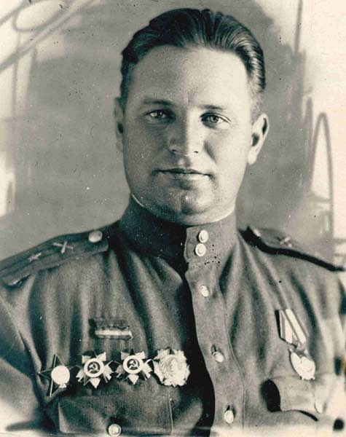
Дважды Краснозвёздный, трижды Краснознамёнец, кавалер ордена «Александра Невского» и орденов «Отечественной войны I, I и II степеней», кавалер медалей «За боевые заслуги», «За победу над Германией в Великой Отечественной войне 1941-1945 гг.», «За победу над Японией», «За взятие Кенигсберга», «За оборону Киева» и 14-ти юбилейных медалей, шесть раз упоминаемый в Приказах Верховного Главнокомандующего Сталина И.В., Трофимов Вячеслав Павлович.

(15 мая 1915 года – 24 февраля 1995 года).

На фото: Майор, артиллерист Трофимов Вячеслав Павлович, апрель-май 1945 года.
https://pamyat-naroda.ru/heroes/podvig-chelovek_kartoteka1508964947/

Содержание истории Боевого пути Трофимова Вячеслава Павловича:

Часть 1. Мирное время. Великая Отечественная война. Приграничное сражение. Киевская операция. Оккупация. Проверка.
Часть 2. 112-я Отдельная Стрелковая бригада (ОИПТД) (в двух главах).
Часть 3. 192-я стрелковая дивизия (в четырёх главах).
Часть 4. 610-й АИПТАВП в Великой Отечественной войне.
Часть 5. 610-й АИПТАВП: мирное время. Парад победы, 610-й АИПТАВП Японская война. Мирное время.

Версия 22.02.2018.

Награждение Трофимова Вячеслава Павловича за бои в Великой Отечественной Войне:
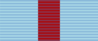
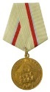
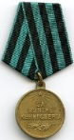
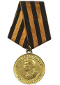
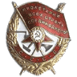
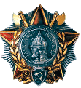
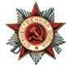
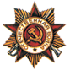
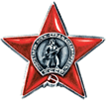

Награждение Трофимова Вячеслава Павловича за бои в Великой Отечественной Войне и Японской войне:

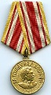
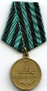
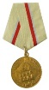
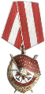

Награждения Трофимова Вячеслава Павловича, послевоенные:

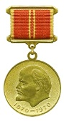
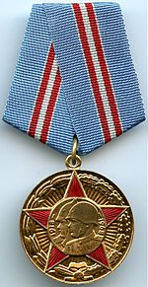
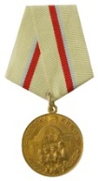
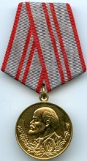
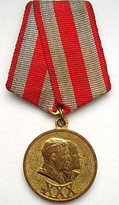
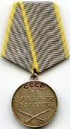
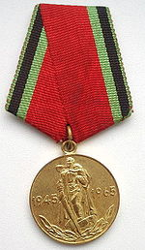

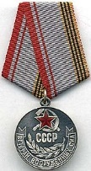
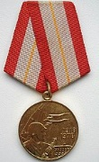
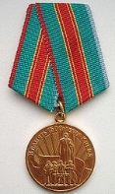
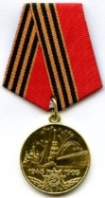
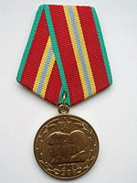
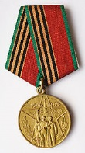
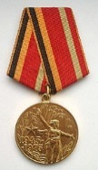
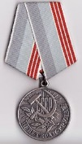
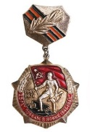

Все награды Трофимова Вячеслава Павловича:

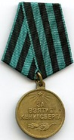

Награды Трофимова Вячеслава Павловича за бои, в составе 192-й стрелковой дивизии:

На фото: Орденская Книжка: А № 050930, Трофимова Вячеслава Павловича. Выдана 8 августа 1946 года.
http://www.mirnagrad.ru/cgi-bin/catalogue.cgi?stage=2&re_mus=1&ty_num=6&re_num=4743&basket=

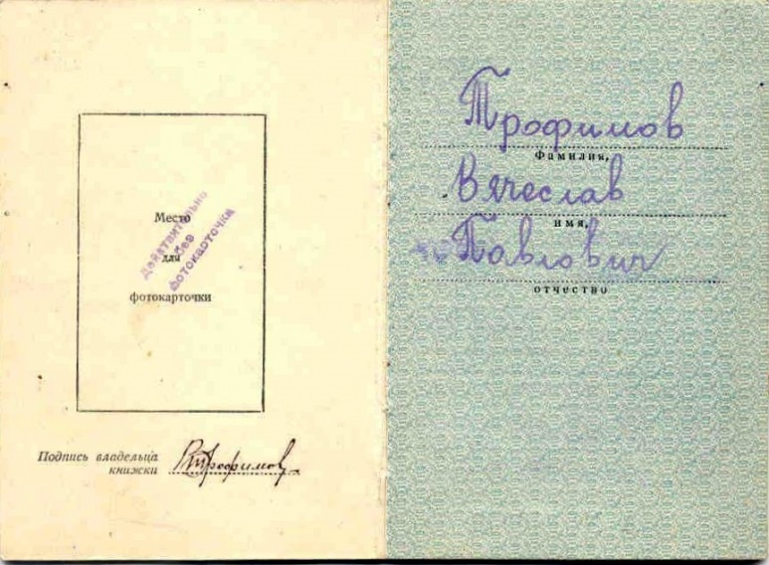
Награжден на 8 августа 1946 года:
Орден Красной Звезды № 130309.
Орден Отечественной войны II степени, № 34852.
Орден Отечественной войны I степени, №71326.
Орден Александра Невского, № 25163.
Орден Красного Знамени №, 202526
Орден Красного Знамени №, 257696.
Орден Красной Звезды, № 3018087.
Орден Красного Знамени, № 90622.

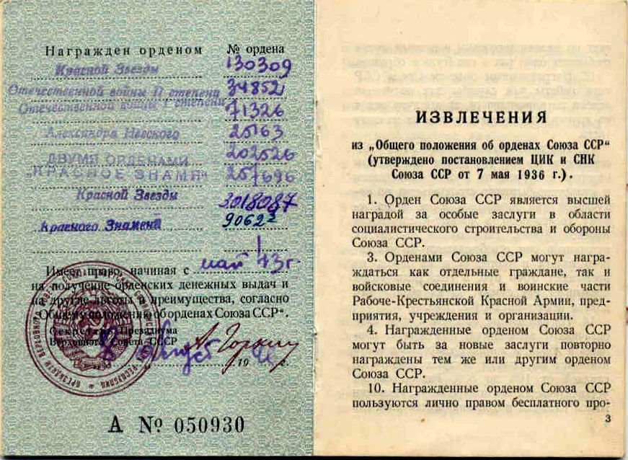

Трофимов Вячеслав Павлович был награжден, последовательно:

- 14 апреля 1943 года.
Капитан Трофимов Вячеслав Павлович, Командир Отдельного Истребительного Противотанкового Дивизиона (ОИПТД), 112-й Отдельной Стрелковой бригады, 7-го Гвардейского стрелкового корпуса, 33-й Армии, Западного фронта, награждён в приказе орденом «Красной звезды» № 130309.
За мужество и отвагу, проявленные при исполнении воинского долга, в условиях, сопряжённых с риском для жизни. За Ржевскую битву.

- 27 августа 1943 года.
Майор Трофимов Вячеслав Павлович. Командир 417-го Отдельного Истребительно Противотанкового Дивизиона, 192-й стрелковой дивизии (417–й ОИПТД 192-й сд), 68-й Армии, Западного фронта, награждён в приказе Орденом «Отечественной войны II степени» № 34852.
За Спас-Деменскую наступательную операцию. (7 - 20 августа 1943 года). Как часть Смоленской стратегической наступательной операции. «Суворов» (7 августа - 2 октября 1943 года).

- 27 июня 1944 года.
Майор Трофимов Вячеслав Павлович. Начальник штаба артиллерии 192-й стрелковой дивизии, 71-го ск, 31-й армии, 3-го Белорусского фронта, награжден «Сталинской благодарностью» в Приказе Верховного Главнокомандующего Сталина И.В. за овладение важным железнодорожным узлом городом Орша. (Не сохранилось).

- 1 июля 1944 года.
Майор Трофимов Вячеслав Павлович. Начальник штаба артиллерии 192-й стрелковой дивизии, 71-го ск, 31-й армии, 3-го Белорусского фронта, награжден «Сталинской благодарностью» в Приказе Верховного Главнокомандующего Сталина И.В. за форсирование реки Березины и крупным узлом коммуникаций городом Борисов. (Не сохранилось).

- 3 июля 1944 года.
Майор Трофимов Вячеслав Павлович. Начальник штаба артиллерии 192-й стрелковой дивизии, 71-го ск, 31-й армии, 3-го Белорусского фронта, награжден «Сталинской благодарностью» в Приказе Верховного Главнокомандующего Сталина И.В. за овладение городом Минском. (Не сохранилось).

- 9 июля 1944 года.
Майор Трофимов Вячеслав Павлович. Начальник штаба артиллерии 192-й Оршанской стрелковой дивизии, 71-го ск, 31-й армии, 3-го Белорусского фронта, награжден «Сталинской благодарностью» в Приказе Верховного Главнокомандующего Сталина И.В. за овладение городом Лида. (Не сохранилось).

- 27 июля 1944 года.
Майор Трофимов Вячеслав Павлович. Начальник штаба артиллерии 192-й Оршанской стрелковой дивизии, 71-го ск, 31-й армии, 3-го Белорусского фронта, награжден в приказе «Орденом Отечественной войны I степени» № 71326. За Витебско – Оршанскую и Минскую стратегические операции. Оршу, Борисов, Березину и Минск.

- 8 октября 1944 года.
Майор Трофимов Вячеслав Павлович. Начальник штаба артиллерии 192-й Оршанской Краснознамённой стрелковой дивизии, 113-го ск, 39-й армии, 3-го Белорусского фронта, награжден «Сталинской благодарностью» в Приказе Верховного Главнокомандующего Сталина И.В. за прорыв обороны в районе Шауляй. (Не сохранилось).

- 23 октября 1944 года.
Майор Трофимов Вячеслав Павлович. Начальник штаба артиллерии 192-й Оршанской Краснознамённой стрелковой дивизии, 113-го ск, 39-й армии, 3-го Белорусского фронта, награжден «Сталинской благодарностью» в Приказе Верховного Главнокомандующего Сталина И.В. за прорыв в Восточную Пруссию. (Не сохранилось).

- 10 февраля 1945 года.
Майор Трофимов Вячеслав Павлович. Командир 610-го Армейского истребительно-противотанкового Витебского артиллерийского полка, 94-го ск, 39-й армии, 3-го Белорусского фронта, награжден в приказе Орденом «Александра Невского» № 25163.
20 февраля 1945 года. Майору Трофимову Вячеславу Павловичу вручен Орден «Александра Невского».
За Инстербургско-Кёнигсбергскую фронтовую наступательную операцию. (13 - 27 января 1945 года). Часть Восточно-Прусской операции. (13 января - 25 апреля 1945 года). За прорыв обороны у Пилькаллен.

- 24 апреля 1945 года.
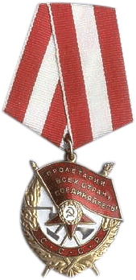
Майор Трофимов Вячеслав Павлович. Командир 610-го Армейского истребительно-противотанкового Витебского артиллерийского полка, 94-го ск, 39-й армии, 3-го Белорусского фронта, награжден в приказе Орденом «Красного Знамени» № 202526.
30 апреля 1945 года. Майору Трофимову Вячеславу Павловичу вручен Орден «Красного Знамени».
За высокое воинское мастерство в организации артиллерийского огня, за доблесть и мужество, в боях по прорыву сильно укрепленной обороны немцев и ликвидации Кенингсбергской группировки.

- 9 мая 1945 года.
Майор Трофимов Вячеслав Павлович. Командир 610-го Армейского истребительно-противотанкового Витебского артиллерийского полка, 94-го ск, 39-й армии, награжден указом ПВС СССР медалью «За победу над Германией в Великой Отечественной войне 1941-1945 гг.».
22 ноября 1945 года. Майору Трофимову Вячеславу Павловичу вручена медаль «За победу над Германией в Великой Отечественной войне 1941-1945 гг.».
За непосредственное участие на фронтах Отечественной войны….

- 9 июня 1945 года.
Майор Трофимов Вячеслав Павлович. Командир 610-го Армейского истребительно-противотанкового Витебского артиллерийского полка, 94-го ск, 39-й армии, награждён указом ПВС СССР Медалью «За взятие Кенигсберга».
Награждаются военнослужащие Красной Армии, Военно-Морского Флота и войск НКВД — непосредственные участники героического штурма и взятия города-крепости Кёнигсберг в период 23 января — 10 апреля 1945 года, а также организаторы и руководители боевых операций при взятии этого города.
За ликвидацию Кенингсбергской группировки.
«За взятие Кенигсберга» - медаль по-своему уникальная, она является единственной, которой награждали не за взятие столиц государств, а за взятие крепости.
- 11 сентября 1945 года.
Майор Трофимов Вячеслав Павлович. Командир 610-го Армейского истребительно-противотанкового Витебского артиллерийского полка, 94-го ск, 39-й армии, награждён в приказе Орденом «Красного Знамени» № 257696.
12 сентября 1945 года. Майору Трофимову Вячеславу Павловичу вручен Орден «Красного Знамени».
За высокое воинское мастерство в организации артиллерийского огня, за доблесть и мужество, в боях против японских империалистов.

- 30 сентября 1945 года.
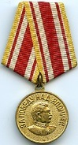
Майор Трофимов Вячеслав Павлович. Командир 610-го Армейского истребительно-противотанкового Витебского артиллерийского полка, 94-го ск, 39-й армии, награждён указом ПВС СССР Медалью «За победу над Японией».
За участие в боевых действиях протия японских империалистов.

Награждения послевоенные за выслугу лет и юбилейные:
- На 8 августа 1946 года
Подполковник Трофимов Вячеслав Павлович, награждён орденом «Красной звезды» № 90622.

- На 8 августа 1946 года.
Подполковник Трофимов Вячеслав Павлович. награжден Орденом «Красного Знамени» № 90622.

- В сентябре 1946 года и до 3 октября 1947 года.
Подполковник Трофимов Вячеслав Павлович, награждён медалью «За боевые заслуги», за выслугу 10 лет в рядах Красной Армии.

- 22 февраля 1948 года.
Подполковник Трофимов Вячеслав Павлович, награждён Юбилейной медалью «30 лет Советской Армии и Флота».
Награждаются все офицеры, состоящие к 23 февраля 1948 года в кадрах Вооружённых Сил СССР, МВД и МГБ.

- 18 декабря 1967 года.
Подполковник Трофимов Вячеслав Павлович, награждён Юбилейной медалью «40 лет Вооружённых Сил СССР».
Награждаются офицеры, состоящие к 23 февраля 1958 года в кадрах Советской Армии, Военно-Морского Флота, войск МВД, войск и органов КГБ при Совете Министров СССР.

- 21 июня 1961 года.
Полковник Трофимов Вячеслав Павлович, награждён медалью «За оборону Киева».
Награждались все участники обороны Киева - военнослужащие РККА принимавшие участие в обороне Киева, сражавшиеся с врагом под Киевом. Периодом обороны Киева считается июль — сентябрь 1941 года. За участие в Киевской оборонительной операции.

- В 1965 году.
Полковник Трофимов Вячеслав Павлович, награждён Юбилейной медалью «Двадцать лет Победы в Великой Отечественной войне 1941—1945 годов».
Награждаются все военнослужащие, принимавшие участие
в Великой Отечественной войне 1941—1945 годов.

- 26 декабря 1967 года.
Полковник Трофимов Вячеслав Павлович, награждён Юбилейной медалью «50 лет Вооружённых Сил СССР».
Награждение распространено: на бывших красногвардейцев, военнослужащих, принимавших участие в боевых действиях по защите Советской Родины в рядах Вооружённых Сил СССР, лиц, удостоенных в период прохождения действительной военной службы орденов СССР или медалей. Значит, что к 23 февраля 1968 года, состоял в кадрах Советской Армии.

- 5 ноября 1969 года.
Полковник Трофимов Вячеслав Павлович, награждён Юбилейной медалью «За доблестный труд (За воинскую доблесть). В ознаменование 100-летия со дня рождения Владимира Ильича Ленина».

- 8 мая 1970 года.
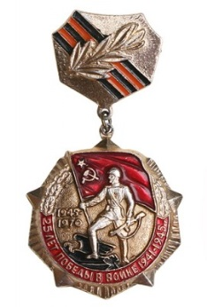
Полковник Трофимов Вячеслав Павлович, награждён Юбилейной медалью (Нагрудный знак) «25 лет победы в Великой Отечественной войне».
За доблесть и отвагу были награждены все непосредственные участники Великой Отечественной войны.
Медаль, не ставшая медалью.

- 18 января 1974 года.
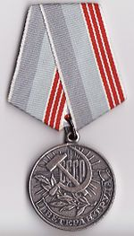
Полковник Трофимов Вячеслав Павлович, награждён медалью «Ветеран труда».
Награждались трудящиеся за долголетний добросовестный труд в народном хозяйстве, в области науки, культуры, народного образования, здравоохранения, в государственных учреждениях и общественных организациях, а также рабочие, колхозники и служащие в знак признания их трудовых заслуг по достижении трудового стажа, необходимого для назначения пенсии за выслугу лет или по старости.

- 25 апреля 1975 года.
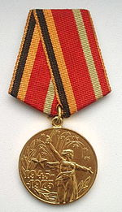
Полковник Трофимов Вячеслав Павлович, награждён Юбилейной медалью «Тридцать лет Победы в Великой Отечественной войне 1941—1945 годов».
Награждаются все военнослужащие, принимавшие участие в боевых действиях на фронтах Великой Отечественной войны.

- 20 мая 1976 года.
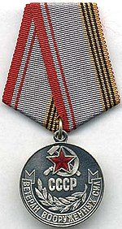
Полковник Трофимов Вячеслав Павлович, награждён Юбилейной медалью «Ветеран Вооружённых Сил СССР».
Награждаются военнослужащие Советской Армии, Военно-Морского Флота, пограничных и внутренних войск, безупречно прослужившие в Вооружённых Силах СССР 25 и более календарных лет.

- 28 января 1978 года.
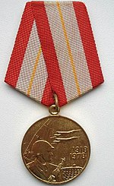
Полковник Трофимов Вячеслав Павлович, награждён Юбилейной медалью «60 лет Вооружённых Сил СССР».
Награждаются военнослужащие, принимавшие участие в боевых
действиях по защите Советской Родины в рядах Вооружённых Сил СССР,
лица, уволенные с действительной военной службы в запас или отставку, прослужившие в Советской Армии, Военно-Морском Флоте, войсках Министерства внутренних дел СССР, войсках и органах КГБ при Совете Министров СССР 20 и более календарных лет, или награждённые за период прохождения действительной военной службы орденами СССР или медалями.

- 10 мая 1982 года.
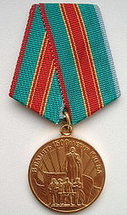
Полковник Трофимов Вячеслав Павлович, награждён медалью «В память 1500-летия Киева».
Награждаются: участники обороны Киева в период Великой Отечественной войны, награждённые медалью «За оборону Киева», сражавшиеся с врагом в Киеве и его окрестностях, независимо от места их проживания в настоящее время. Может быть была не вручена.

- 11 марта 1985 года.
Полковник Трофимов Вячеслав Павлович, награжден указом ПВС СССР, Орденом «Отечественной войны I степени».

- 12 апреля 1985 года.
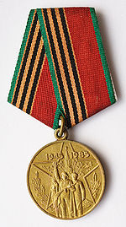
Полковник Трофимов Вячеслав Павлович, награждён Юбилейной медалью
Юбилейная медаль «Сорок лет Победы в Великой Отечественной войне 1941—1945 гг.».
Награждаются: все военнослужащие и лица вольнонаёмного состава, принимавшие в рядах Вооружённых Сил Союза ССР участие в боевых действиях на фронтах Великой Отечественной войны.

- 28 января 1988 года.
Полковник Трофимов Вячеслав Павлович, награждён Юбилейной медалью «70 лет Вооружённых Сил СССР».
Награждаются: бывшие красногвардейцы, лица, принимавшие участие в боевых действиях по защите советской Родины в качестве военнослужащих, партизаны Гражданской войны и Великой Отечественной войны 1941—1945 гг.;
лица, уволенные с действительной военной службы в запас или отставку, прослужившие в Советской Армии, Военно-Морском Флоте, пограничных и внутренних войсках и в органах Комитета государственной безопасности СССР 20 и более лет в календарном исчислении;
лица, награждённые за время прохождения действительной военной службы орденами СССР либо медалями:

- 7 июля 1993 года
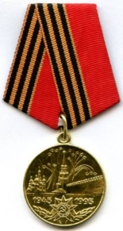
Полковник Трофимов Вячеслав Павлович, мог быть награждён Юбилейной медалью «50 лет Побе́ды в Вели́кой Оте́чественной войне́ 1941—1945 гг.» - государственная награда России, Украины, Казахстана и Белоруссии.
Награждаются: военнослужащие, принимавшие в рядах Вооружённых сил СССР участие в боевых действиях на фронтах Великой Отечественной войны.

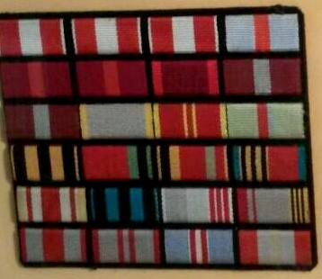
Награды Полковника Трофимова Вячеслава Павловича до января 1988 года.

Твардовский.

В тот день, когда окончилась война...

В тот день, когда окончилась война,
И все стволы палили в счет салюта,
В тот час на торжестве была одна
Особая для наших душ минута.
В конце пути, в далекой стороне,
Под гром пальбы прощались мы впервые
Со всеми, что погибли на войне,
Как с мертвыми прощаются живые.
До той поры в душевной глубине
Мы не прощались так бесповоротно.
Мы были с ними как бы наравне,
И разделял нас только лист учетный.
Мы с ними шли дорогою войны
В едином братстве воинском до срока,
Суровой славой их озарены,
От их судьбы всегда неподалеку.
И только здесь, в особый этот миг,
Исполненный величья и печали,
Мы отделялись навсегда от них:
Нас эти залпы с ними разлучали.
Внушала нам стволов ревущих сталь,
Что нам уже не числиться в потерях.
И, кроясь дымкой, он уходит вдаль,
Заполненный товарищами берег.
И, чуя там сквозь толщу дней и лет,
Как нас уносят этих залпов волны,
Они рукой махнуть не смеют вслед,
Не смеют слова вымолвить. Безмолвны.
Вот так, судьбой своею смущены,
Прощались мы на празднике с друзьями.
И с теми, что в последний день войны
Еще в строю стояли вместе с нами;
И с теми, что ее великий путь
Пройти смогли едва наполовину;
И с теми, чьи могилы где-нибудь
Еще у Волги обтекали глиной;

И с теми, что под самою Москвой
В снегах глубоких заняли постели,
В ее предместьях на передовой
Зимою сорок первого;
и с теми,
Что, умирая, даже не могли
Рассчитывать на святость их покоя
Последнего, под холмиком земли,
Насыпанном нечуждою рукою.
Со всеми - пусть не равен их удел, -
Кто перед смертью вышел в генералы,
А кто в сержанты выйти не успел -
Такой был срок ему отпущен малый.
Со всеми, отошедшими от нас,
Причастными одной великой сени
Знамен, склоненных, как велит приказ, -
Со всеми, до единого со всеми.
Простились мы.
И смолкнул гул пальбы,
И время шло. И с той поры над ними
Березы, вербы, клены и дубы
В который раз листву свою сменили.
Но вновь и вновь появится листва,
И наши дети вырастут и внуки,
А гром пальбы в любые торжества
Напомнит нам о той большой разлуке.
И не за тем, что уговор храним,
Что память полагается такая,
И не за тем, нет, не за тем одним,
Что ветры войн шумят не утихая.
И нам уроки мужества даны
В бессмертье тех, что стали горсткой пыли.
Нет, даже если б жертвы той войны
Последними на этом свете были, -
Смогли б ли мы, оставив их вдали,
Прожить без них в своем отдельном счастье,
Глазами их не видеть их земли
И слухом их не слышать мир отчасти?
И, жизнь пройдя по выпавшей тропе,
В конце концов у смертного порога,
В себе самих не угадать себе
Их одобренья или их упрека!
Что ж, мы трава? Что ж, и они трава?
Нет. Не избыть нам связи обоюдной.
Не мертвых власть, а власть того родства,
Что даже смерти стало неподсудно.
К вам, павшие в той битве мировой
За наше счастье на земле суровой,
К вам, наравне с живыми, голос свой
Я обращаю в каждой песне новой.
Вам не услышать их и не прочесть.
Строка в строку они лежат немыми.
Но вы - мои, вы были с нами здесь,
Вы слышали меня и знали имя.
В безгласный край, в глухой покой земли,
Откуда нет пришедших из разведки,
Вы часть меня с собою унесли
С листка армейской маленькой газетки.
Я ваш, друзья, - и я у вас в долгу,
Как у живых, - я так же вам обязан.
И если я, по слабости, солгу,
Вступлю в тот след, который мне заказан,
Скажу слова, что нету веры в них,
То, не успев их выдать повсеместно,
Еще не зная отклика живых, -
Я ваш укор услышу бессловесный.
Суда живых - не меньше павших суд.
И пусть в душе до дней моих скончанья
Живет, гремит торжественный салют
Победы и великого прощанья.
1948

Так, давайте внесем ясность.
1. Для руководства нацистской Германии война против СССР была войной на уничтожение. Массовое истребление евреев и советских военнопленных, уничтожение голодом жителей оккупированных территорий, жестокие карательные операции были заблаговременно спланированными преступлениями против человечности. Эти преступления носили уникальный характер.
2. Инструментом осуществления нацистской войны на уничтожение были не только айнзанцгруппы, подразделения СС и полиции, но и вермахт, к тому времени уже нацифицированный.
3. Современные германские историки сделали больше, чем кто-либо для изучения преступной войны на уничтожения и деконструкции мифа о "чистом" вермахте.
4. Современные германские политики последовательно осуждают исторический нацизм и преступную войну на уничтожение. По отношению к современному неонацизму на восточноевропейской периферии германские политики не столь последовательны, но это к истории отношения не имеет.
5. Россияне не имеют каких-либо претензий к современной Германии и современным немцам. Это не они приходили к нам убивать. Их предки - но не они.
6. Примирение осуществляется не через концепцию "обнимемся и забудем", а через последовательное осуждение нацистских преступлений - как россиянами, так и немцами.
7. Позднесоветская практика заметания под ковер темы нацистской войны на уничтожение и подмены ее абстрактными гуманистическими соображениями - находится в прямом противоречии с современными подходами к проработке прошлого, причем как германскими, так и российскими.
8. Правильная риторическая конструкция, которой надо обучать не только школьников: "Нацистская война на уничтожение против СССР и населявших его народов является преступлением, значение памяти о котором для современной Европы невозможно преувеличить. Для России эта память столь же носит принципиальный характер, как для Израиля. Мы не имеем никаких претензий к современным немцам, но помним о преступлениях их предков, одетых в форму вермахта и СС. Именно благодаря сохранению памяти о тех страшных преступлениях, мы наглядно видим отличие современной Германии от Третьего Рейха и можем спокойно взаимодействовать с ней, несмотря на тактические разногласия".
9. Несомненным позором является то, что в России до сих пор нет мемориального комплекса, посвященного памяти жертв нацистской войны на уничтожение. Позорно отсутствие списков сожженных деревень, нацистских концлагерей и гетто, позорно отсутствие соответствующих образовательных программ для школьников и студентов. Если бы этой работой занимались вместо бесконечной и бездарной "монументальной пропаганды" - сегодняшнего могло не быть.

Вот из-за этого я пишу воспоминания про «дедов».

"Не зовите меня в бундестаг".
Константин Фролов

Мне не жалко погибших немецких солдат,
Что хотели с землёю сравнять Сталинград,
Этих гансов и фрицев, лежащих в могиле,
Потому что они мою землю бомбили.
Мне не жалко лоснящихся, наглых и потных,
Опьяневших от крови безмозглых животных.
И за хворост, что брошен был в пламя пожара,
Их настигла вполне справедливая кара.
Предо мной на столе — желтизна фотографий,
Где смеются довольные асы Люфтваффе.
Это те, кто, нарушив святые законы,
Санитарные подло бомбил эшелоны.
Наши школы, больницы, дома, магазины
С их нелёгкой руки превратились в руины,
А на то, что дышало, любило, мечтало,
Были сброшены адские тонны металла.
Мне румын, итальянцев и венгров не жалко!
И плевать было холодно им или жарко!
Все они в мою горькую землю зарыты,
Потому что убийцы должны быть убиты.
Я нарочно взвалил эту память на плечи,
Чтоб вовек не дымили в Освенциме печи.
Чтоб никто не познал, что такое блокада,
Голод, холод и лютая ночь Ленинграда.
Кто-то будет доказывать мне со слезами:
— Мы – солдаты Германии! Нам приказали!
Вот и фото детишек, и крестик на теле.
Мы в России нечаянно! Мы не хотели!
Пусть они будут клясться, больны и плешивы.
Только я им не верю! Их слёзы фальшивы!
Их потомки забудут войны «ароматы»,
И с готовностью в руки возьмут автоматы.
Нам, увы, не вернуть наших жертв миллионы.
Перед нами незримо проходят колонны.
От начала войны до Девятого Мая
В наши души стучит эта бездна немая.
Не осталось живого, поистине, места
От Мурманска до Крыма, от Волги до Бреста.
На полях, где гуляли незваные гости,
До сих пор мы находим солдатские кости.
Между нами и Западом пропасть бездонна.
Но Россия не мстит никогда побеждённым.
Не тревожьте вы Имя Господнее всуе!
С мертвецами наш гордый народ не воюет.
Мне не жалко погибших немецких солдат.
Их порочные души отправились в ад.
Не зовите меня в Бундестаг! Не поеду!
И не буду прощенья просить за Победу.

